7C5 (äquivalent 6V6) Paar 1 #1003 + #1017
Messdaten können auf http://dbl.musicweb.ch/tubedata heruntergeladen werden.

Paarmessdaten beide Röhren übereinander gelegt:
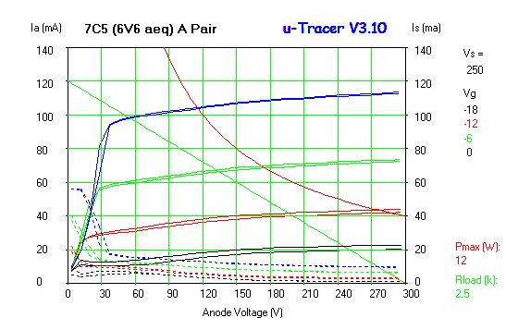

#1003
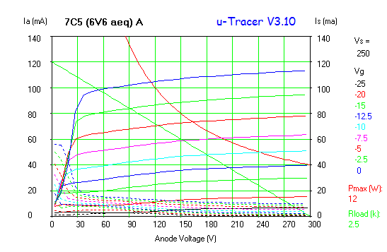#1003
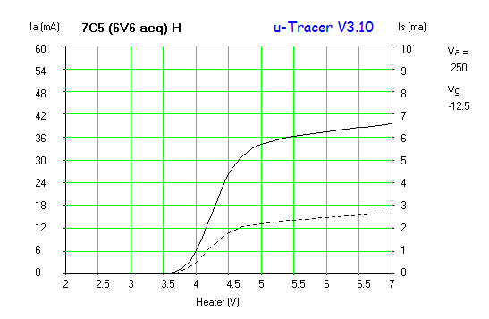

#1017
